Кіріспе
Әдістемелік құрал байланыстырып сөйлеудің негізін қалаған ғалымдардың зерттеулеріне, сондай ақ қазіргі кезеңдегі байланыстырып сөйлеудің теориядағы және тәжірибедегі жетістіктеріне сүйене отырып құрастырылған. Тілі дамымаған баланың басқа да психикалық қызметтері дамымайды. Әсіресе, жазба тілді дамыту маңызды, әрі күрделі мәселе. Ауызекі сөйлеу тілінің патологиясынан басқа жазу тілдің бұзылуы болады. Балалардың барлығы оқу мен жазуды үйренуінің алғашқы сатысында азды- көпті қателерді жібереді. Сондықтан әдістемелік нұсқаулықта сөйлеу тілі дұрыс жетілген балаларға қажетті сөздік қорларын игеруге, сөйлеу тілінің грамматикалық түрлерін меңгертуге, сөздерге дыбыстық талдау жасай алуға бағытталған.
Сабақтағы мақсаттардың бірі – оқушыларды оқуға, сауатты жазуға үйрету, негізгі тілдік ұғымдармен таныстыру, тіл дыбыстарын дұрыс айтуға керекті сөйлеу мүшелерінің қимыл-қозғалыстарын жетілдіру, өз ойы мен пікірін еркін жеткізе алатын дара тұлға тәрбиелеу. Сабақта оқушыларға берілген жаттығулардың тек грамматикалық материалдар көлемімен шектеліп қалмай, логикалық ойын, тілін дамыту, сонымен бірге жан – жақты білім беру жағы да ескеріледі.
Барлық жаттығулар көмекші құралға байланысты 10 блокқа бөлінеді
бала әңгіме құрастыратын құралдар (сурет, схема, мәтін, тақырып).
Біз осы блоктарды тізімдейміз:
1. Бақыланатын әрекеттер бойынша әңгімелер құрастыру.
2. Бірнеше сюжеттік суреттер бойынша әңгімелер құрастыру.
3. Тыңдалған мәтін мен сурет бойынша әңгімелер құрастыру.
4. Бір сюжеттік сурет бойынша әңгімелер құрастыру
5. Символдар бойынша әңгімелер құрастыру.
6. Схемалар бойынша әңгімелер құрастыру.
7. Заттай пәндер бойынша әңгімелер жасау
Кітап жаттығуларының арқасында бала сіздің басшылығыңызбен әр түрлі деңгейдегі 550-ге жуық әңгіме құра алады. Егер сіздің балаңыздың дамуы бұзылмаса, бұл жаттығулар күшейтеді оның шығармашылық және сөйлеу қабілеті ақыл-ой жасын арттырады. Егер бала өсіру жолының басында, жаттығулар оның қарқынды дамуымен дұрыс жүруге көмектеседі. Бірақ кез-келген жағдайда олар кез-келген балаға тән жасырын әлеуетті, резервтерді, қабілеттерді, стандартты емес қасиеттерді оятуға мүмкіндік береді!
Сондықтан, тапсырмалар қызықты, тартымды, мазмұны терең болуы, оқушылардың жас ерекшелігіне сай келуі жасалынған.
Жаттығу кезінде оқу динамикасы көбінесе сіздің көңіл-күйіңізге және жағдайыңызға байланысты екенін ұмытпаңыз. Сабаққа ең жақсы көмекшілер
сіздің қызығушылығыңыз, табандылығыңыз, мейірімділігіңіз болады. Балаңызды кез-келген, тіпті шамалы сәттілік үшін күлімсіреп, мадақтауды ұмытпаңыз. Сізге және балаларыңызға сәттілік!

Негізгі бөлім
- Зияты зақымдалған балалардың сөйлеу тілінің ерекшеліктері
Зиятының ауытқуы бар балалардың сөйлеу тілі бұзылыстары жүйелік сипатқа ие. Ондай балалардың сөйлеу тіл әрекетінің барлық операциялары әр деңгейде қалыптаспаған болып келеді: мотивациясының әлсіздігі, сөз арқылы қатынас жасау қажеттілігі төмен, сөйлеу бағдарламасын іске асыруының бұзылыстары байқалады. Бұл мәселелерді зерттеген ғалымдардың нәтижелеріне сүйенсек, көмекші мектептің бастауыш сыныптарында аса күрделі кемістіктер балалардың 40-60%-да байқалады. Ақыл ойы кем оқушылардың сөйлеу тіл ерекшеліктерін талдай келе, В. Г. Петрова сөйлеу тілі кемістігіне әкеп соғатын көптеген факторларды, оның ішінде негізгісі – таным әрекетінің дамымауын атады.
Бұл балалардың қоршаған орта туралы түсініктері шектелеген, вербальді қатынастардың әлсіздігі, қызығушылығы жетілмеген, оның салдарынан осы категориядағы балалардың сөйлеу тіл дамуы аномальді және баяу болады.
Зиятының ауытқуы бар балалардың сөйлеу тілі бұзылыстары белгілері, механизмі бойынша әр түрлі болып келеді де тұрақтылығымен ерекшеленеді, түзетуі қиындатылған және талдауда дифференциалды көзқарасты талап етеді.
С. Я. Рубинштейіннің пікірі бойынша, зиятының бұзылыстары бар балалардың сөйлеу тілі бұзылыстарының негізгі себептері – бас ми қабығының тұйықтауыш функциясының әлсіздігі, барлық анализаторлардағы жаңа дифференциалды байланыстардың баяу дамуы.
Сөйлеу-есту анализаторларының саласындағы дамып келе жатқан дифференциалды шартты байланыстардың себебінен бала сөйлеу тілі дыбыстарын көп уақытқа дейін ажырата алмайды, естіген сөйлеу тілін оның және дәл қолдануы әлсіз. Аналитикалық-синтетикалық әрекеттің төмендігі фонематикалық қабылдаудың бұзылысында байқалады.
Зиятының бұзылыстары бар балалардың сөйлеу тілінің дыбыс айту ақаулықтары жиі таралған. Сөйлеу тілінің фонетикалық жағынын бұзылыстарының негізінде төмендегідей себептер жатыр: танымдық әрекетінің жетілмеуі, сөйлеу-есту дифференциясының қалыптаспауы, жалпы және сөйлеу тіл моторикасының әлсіздігі.
Сөйлеу тілінің дыбыстық жағының кемістіктеріне әсер ететін факторлардың ішінде – сөйлеу тілі кеш дамып бастағаны жатыр. Тіл шыққанға дейінгі вокализация кезеңдегі кешеуілдеу байқалады. Егер қалыпты жағдайда шыққан былдыр баланың 5-6 айында пайда болса, көп балаларда 12 айда, немесе одан да кеш пайда болады. Алғашқы сөздері айтарлықтай кешеуілдеп шығады (2,5 жаста, кейде одан да кеш), фразалық сөйлеу тілі де кеш пайда болады.
Көмекші мектептің бастауыш сынып оқушыларының дыбыс айту бұзылыстарының ауыр түрлерінің жиі кездесетін себептерінің бірі – артикуляциялық моториканың бұзылуы (Н. А. Шарапановская, 1986). Артикуляциялық моторикамен қол саусақтарының ұсақ дифференциалді моторикасының бұзылыстары арасында коррекциялық байланыс белгіленген.
Балалардың сөйлеу тілінің дыбыстау жағы бұзылыстарының фонологиялық белгілері көбірек, ал дыбыстық талдау және жинақтау дағдыларының қалыптасуымен байланысты. Қазақстандық зерттеуші Қ.Қ.Өмірбекованың мәліметтері бойынша зияты зақымдалған қазақ тілді оқушылардың арасындағы фонетикалық ақаулардың таралуы 1-ші сыныпта -64%, 2-ші сыныпта-33,3%, 3-ші сыныпта -31,7%, 4-ші сыныпта -22,2% құрайды.
Бұзылыстар дыбыстардың барлық фонетикалық топтарында кездеседі, бірақ жиі кездесетіні ысқырық (33-34 %), ызың (31-32%) дыбыстар топтарының бұзылыстары (себебі, оларды акустикалық ұқсастығы біріктіреді), артикуляциялық жағынан күрделі дыбыстар («Р», «Л») (23 %) бұзылады. Таңдай дыбыстарының бұзылуы сирек кездеседі.
Балалар ысқырық дыбыстарды алмастырады, ал сонор дыбыстары мүлдем жоқ немесе бұрмаланып алмастырылады.
Қазақ тіліне тән дыбыстырдың бұзылуы туралы автордың зерттеулері бойынша мынаны байқадық: а, ө, ү, ұ, ң, ғ, қ дыбыстарының айтылуы бұзылады. ү, ұ-дыбыстарының орнына – у; ө -дыбысының орнына -о айтылады.
Интеллектісі зақымдалған балалардың дыбыс айту ерекшеліктері болып дыбыстар бұзылысының вариативтілігі табылады.
Бір дыбыс кейде дұрыс айтылғанымен, сөздердің дыбыстық-буындық құрамына қарай кейде қате айтылады.
Интеллектісі бұзылған балаларда дыбыс айту кемістіктері, әсіресе дыбыстарды алмастыруы, зияты қалыпты балаларға қарағанда, жазуында көрініс алады.
Сөйлеу тілінің фонетикалық жағының бұзылыстары симптоматикасы бойынша да, патогенез, себебі күрделілігі бойынша полиморфты болып келеді. Бір балада бір уақытта сөйлеу тілі моторикасының жетілмеуімен қатар дыбыстарды естіп ажырату бұзылыстарыда кездесуі мүмкін. Дыбыс айту бұзылыстары симптоматикалық тұрақтылығымен де сипатталады.
Аталмыш категориядағы балалардың сөйлеу тілі фонетикалық жағының бұзылыстарын түзету зияты қалыптыға қарағанда өте күрделі процесс және ұзаққа созылады.
Дыбыс айту бұзылыстарын түзету жұмысында ең күрделісі машықтандыру кезеңі. Өзіндік сөйлеуінде дұрыс артикуляциялық қалыптарды қолдануға баланы үйрету қиын, оны бұл балалардың жүйке процестері инерттелгенімен жаңа байланыстарды құру күрделілігімен, ауысудың әлсіздігімен өзіндік сөйлеуін қадағалаудың төмендігімен түсіндіруге болады.
Дыбыс айту бұзылыстарын түзетуді балалардың танымдық әрекетін дамытумен, анамнез, сөзсіз, салыстыру операцияларын қалыптастырумен байланыстыру керек. Ерекше назар жолын және сөйлеу тілі моторикасын, естуін қабылдау, зейінді, есте сақтауын дамытуға, яғни сөйлеу тіл дыбыс айту жағының бұзылысы негізінде жатқан барлық факторларды қалыпқа келтіруге бөлінуі керек.
Интеллектісі бұзылған балалардың сөз қоры сапалық жағынан сандық жағынан да жетілмген – сөз қорының аздығы, сөздерді нақты қолданбай, белсенді сөз қорынан гөрі енжар сөз қоры көп, сөздікті нақтылауындағы қиындықтар, сөз мағынасы құрылымының қалыптаспауы байқалады.
Сөйлеу тілінің лексикалық жағының жетілмеу себептері интеллектуалды дамудың төмен деңгейімен, қоршаған өмір туралы түсініктерімен білімдерінің шектелгендігімен, қызығушылықтарының аздығымен, сөз арқылы және әлеуметтік қатынастарға түсу қажеттілігінің төмендігі, вербальді есте сақтауының әлсіздігімен байланысты болып келеді.
Балалар заттардың көбінің атауларын білмейді, заттардың жеке бөліктерін атауда қиналады. Сөз қорында нақты мәнді зат есімдер көп. Балалар жалпыма, абстрактылы мағынадағы сөздерді қолданады. Синонимиялық мәндерді қолдана алмайды.
Балалардың сөйлеу тілінде семантикалық ұқсастық бойынша сөздерді алмастыру жиі кездеседі. Ұқсас сөздерді, түрлі сөздерді шатастыру белгілері бар. Балалар заттардың айырмашылықтарын меңгере алмайды, ал атауларын ажырата алмайды.
Екіншілік орында қолдану жиілігі бойынша етістіктер тұрады. Белсенді сөз қорында қимыл-қозғалыстардың тәсілдерін белгілейтін етістіктер жоқ.
Сын есімдерді қолдануда балалар қиындыққа кездеседі. Заттардың түсі, мөлшері, дәмін белгілемейтін сөздердің бірең-сараң ғана қолданады. Белсенді сөз қорында балалар, негізінен әмбебап ауыстырулары пайдаланылады: жаман, жақсы, үлкен, кішкентай. Адамның ішкі тұлғалық қасиеттерін белгілейтін бағалау сипатындағы сын есімдерді сирек қолданылады. Енжар сөз қоры белсендіге қарағанда көбірек, бірақ оның өзектіленуі үлкен қиындыққа ұшырайды; бір сөзді қайталау үшін балалар көмекші сұрақтарды қажет етеді. Сөздің мағысының құрылымы қалыптасуы және сапалы ерекшеліктері баяулаған «сөз нақты белгілеуі болғпндп» көп уақытқа дейін «сөздің затпн сәйкестенуі» көбірек болады. Көп сөздер сол беті түсінік болмай кетуі де мүмкін.
Байланыстырып сөйлеуі өте баяу дамиды. Ұзақ уақытқа дейін ситуативті және сұрақ-жауап кезеңінде ғана болады. Өзбетімен баяндауға көшу қиын әрі көп жағдайларда жоғары сыныптарға дейін созылуы мүмкін. Балалар үнемі айтқандарын қошеметтеп отырғанды, сұрақ, айту сияқты көмектерді қажет етеді, Ерекше қиындықтағы - сөйлеу тілінің контекстті түрі. Интеллектісі бұзылған балаларға ең жеңілі – ситуативті сөйлеу тілі, яғни көрнекілікке, нақты жағдайға (ситуацияға) сүйеніп сөйлеуі.
Балалардың байланыстырып сөйлеуі фрагментарлы, ондағы логикалық кезектілік, жеке бөлшектер арасындағы байланыс бұзылған. Балалар сюжеттің негізгі мәнін білдіретін қажетті бөлшектерін жиі тастап кетеді, олар көбінесе мәтінде жоқ және кез келген ассоциациялар негізінде бөлшектерді, жағдайларды қосып сипаттайды.
Байланыстырылған мәтіні бір тұтас емес және қысқа, тар, баяндағанда анық емес. Байланыстырып сөйлеуіндегі баяндау жеңілдетілген, себепті-салды, уақытты, кеңістіктегі қатынастарды түсінбейді. Байланыстырып сөйлеу тілінің жетілмеу себептері сөйлеу белсенділігі, вербальді есте сақтау, тез шаршағыштық, мотивацияның төмен деңгейі сөз қорының аздығымен сипатталады.
Сөйлеу тілінің грамматикалық жағын және байланыстырып сөйлеуін дамытуға арналған жұмыстар
Көмекші мектепте сөйлеу тілінің грамматикалық құрылымын қалыптастыру жұмысында онтогенетикалық қағида үлкен рөл атқарады. Логопедиялық жұмыстың кезектілігі қалыпты онтогенездегідей жүргізіледі.
Септік формалар бойынша логопедиялық жұмыстың кезектілігі мынандай:
- атау септіктің жекеше және көпше түрін ажырату;
- басқа септіктердің жекеше формалары;
- септіктердің көпше түрлері.
Сөзөзгерту функциясын ең алдымен осы шақта (жекеше және көпше түрлері), кейін өткен шақта, ең соңында келер шақта дамыту. Зияты бұзылған балаларда сөзжасам формасын қалыптастыру жұмысы ең күрделі болып табылады. Жұрнақтарды қосып сөзжасауға үйрету қажет.
Сөйлемнің құрылымын қалыптастыруда ерекше назар ішкі ойының терең-семантикалық (предикативті) қатынастарына аударылады.
Сөйлем бойынша жұмыстың кезектілігі мынандай болуы мүмкін: жай сөйлемдер, жайылма сөйлемдер, күрделі сөйлемдер.
Байланыстырып сөйлеуін дамыту бойынша жұмыс диалогтық және ситуативті (жағдайға сай) сөйлеу тілі материалында, кейіннен контекстті, монологтық материалда жүргізіледі. Жұмыстың қысқа мәтінді суретке сүйеніп айту, үлкен мәтінді көрнекілікке сүйеніп әңгімелеп айту, ілеспелі суреттер бойынша қысқа әңгіме айту, ілеспелі суреттер бойынша үлкен әңгіме айту, сюжетті сурет бойынша әңгімелеу, берілген тақырыпқа сай өз бетімен әңгіме құрастыру сияқты кезектілігі тиімді.
Байланыстырып сөйлеу тілін қалыптастыру, талдау, жинақтау, салыстыру, жалпылау, әсіресе ішкі бағдарламалау операцияларын талдаумен тығыз байланысты болу керек.

2. Байланыстырып сөйлеуін дамыту

Байланыстырып сөйлеу тілі – бұл сөйлеу әрекетінің ең күрделі түріне жатады. Байланыстырып сөйлеу тілі өзіне тән белгілермен, сонымен қатар жүйелілігімен, бірізділікпен баяндау ерекшеліктерімен сипатталады, яғни логикалық бірізді айтылған сөздерді игеріп, оның компоненттерін – сөйлемді, сөздерді бір – бірімен байланыстырып сөйлеу. Қазақстандық көптеген ғалымдар С. Рахметова, Қ. Бозжанова, Г. Уайсова, Р. Әміров, т.б. балалардың сөздік қорын молайту жұмыстарын тіл дамытудың негізгі бағыты ретінде қарастырады. С. Рахметова байланыстырып сөйлеуді дамыту жұмыстарын үш жақты жүргізсе ғана жемісті болады деген тұжырым айтады. Біріншісі – балалардың сөздік қорын молайту, екіншісі – балалардың меңгерген сөздерін қарастыра отырып, сөз тіркесі мен сөйлем құруға, үшіншісі – сөйлеуге үйрету жұмыстары.
Баланың сөздік қорын молайтудың негізгі мақсаты сайып келегенде, мәтінді ұғынуларын, үйренген сөздерінің мағынасын терең түсініп, мұғалімнің көмегінсіз қажетті жағдайда өзбеттерімен оны дұрыс қолдана алуын қамтамасыз ету, яғни сөздермен сөйлем құрастырып ауызша сөйлеу тілінде қолдану болып табылады.
Арнайы әдебиеттерде жалпы сөйлеу тілі дамымаған балалардың байланыстырып сөйлеу тілін қалыптастыру мәселелерінің әртүрлі аспектілері қарастырылады.
Л.Ф. Ефименкова СТЖД мектепке дейінгі балалардың байланыстырып сөйлеуді дамытудың тәсілдерін жүйелеп үш кезеңге бөледі. Әр кезеңде сөз қорын молайту, сөйлем құрау, байланыстырып сөйлеуін дамытуға бағытталған жұмыс жүргізіледі. Автор алдымен мәтінді толық, сосын іріктеп, соңында шығармашылық элементін қосып айтуды ұсынады. Барлық жағдайда мәтінді талдау қажеттілігі айтылады.
В.П. Глухов әңгімелеу жүйесін келесі кезеңдер бойынша жүргізу керектігін көрсетеді:
- көрнекілік бойынша;
- мәтін бойынша;
- сипаттау – әңгімелерін құрау;
- шығармашылық элементтерін қосу арқылы әңгімелеу.
Т.А. Ткаченко қосымша құралдарды (көрнекілік, модель) қолдана отырып, біртіндеп күрделендіріп келесідегі кезектілікпен жұмыс жүргізуді ұсынады:
- көрнекілік іс – әрекет бойынша;
- көрсету іс – әрекет бойынша;
- фланелеграфты пайдаланып әңгімені қайталап айту;
- ілеспелі суреттер бойынша әңгімені айту;
- ілеспелі сурет бойынша әңгіме құрау;
- сюжетті сурет бойынша әңгімені қайталап айту;
- сюжетті сурет бойынша әңгіме құрау.
Жалпы сөйлеу тілі дамымаған балалардың байланыстырып сөйлеуін дамыту кешенді түзету – педагогикалық жұмыстың негізгі бағытына жатады. IV деңгейдегі балалардың байланыстырып сөйлеу жұмысының негізгі мазмұны:
- түрі және қолдануы бойынша ұқсас заттарды салыстырыу
(орындық – кресло, кесе – стакан, алма – лимон, т.б.) заттарды (жануарларды) сипаттап – әңгімелеу;
- ұқсас сөз тіркестерін, сөздерді табу (мысық – қасық, тарақ – қалақ). Шағын өлеңдермен жаңылтпаш жатқа айту (қағып – қағып қанатын, қаңқылайды қазымыз);
- орындалған іс – әрекетті есте сақтап сөзбен айтып беру, логопед айтқан сөзді толықтыру (қыз ойнады – қыз қуыршағымен ойнады);
- іс – әрекетке сын есім сөздерді табу, сөйлемді толықтыру;

- затқа қатысты сын есімдерді табу. “Көбірек сөзді табыңдар” қызықты ойын түрінде жүргізуге болады,
Қыс қандай? – суық, аязды, боранды, қарлы; Қар – жауады, ериді, жылтырайды;
Жауын – жауады, сіркірейді, құяды, т.б.;
- ілеспелі суреттер, логикалық құрылымдағы сюжетті суреттер бойынша шағын әңгімелер құрастыру. Қосымша эпизодтар қосу арқылы әңгімені кеңейту;
- тірек сөздер бойынша сөйлем құрап әңгіменің мазмұнына қосу;
- қызықты оқиғалар кемесе ертегілер элементтерін қосып сөйлем құрау;
- жануарлар туралы сөйлем құрау. Үй жануарлардың төлдері қалай аталады? Өскенде олар қалай аталады (құлын – жылқы, бұзау - сиыр). Қандай пайдасы бар? (сиыр сүт береді, жылқы жүк тасиды, көлік боладың т.б.);
- себеп – салдарды анықтау. Сөйлем құрау, оларды әңгімеге қосу (доп ойнап жүрген бала, сынған терезе);
- логопедтің бастауы немесе аяқтауы бойынша әңгіме ойластыру, айту (Жаңбыр жауып тұр. Бала далаға шықты .... Бала тамағын байлап жатыр);
- қиалдау элементтерін қосып сөйлем құрау. “Қиалшылдар” ойыны (Бақтағы ағашта алтын алма өсіп тұр, т.б.);
- сурет бойынша, сұрақ бойынша сөйлемдерді кеңейту арқылы оқиғаларды қосу арқылы әңгіме, ертегі, мәтін құрастыру;
- ілеспелі, сюжетті суреттер бойынша әңгіме құрастыру;
- тақпақтар жаттау.
Көптеген зерттеушілер (Р. Е. Левина, Н.Б. Филичева, К.В. Комаров, т.б.) СТЖД балалардың байланыстырып сөйлеуінің ерекшеліктерін атай отырып, алдымен оны қалыптастуының алғышарттарын дамыту жұмыстарын жүргізудің маңыздылығын айтады.
Монологты байланыстырып сөйлеуді меңгеруге психологиалық алғышарт құру:
- қоршаған орта жайлы білімі мен түсінігін кеңейту;
- көрнекілік – бейнелік құралдар көмегімен бейнеленген жағдайлардың себеп – салдар қатынасын анықтау;
- зейінін, есте сақтау және жұмыс жасау қабілетін дамыту;
- күрделі сөйлемнің бөлімдерінің арасындағы себеп – салдар байланысын анықтау дағдысын қалыптастыру;
- ауызша мазмұндауды бағалау дағдысын қалыптастыру:
көрнекі құралдары (сюжеттік сурет, балаларға арналған қызықты

суреттер, карта – схема, т.б.) тиімді қолдана отырып әңгіменің мағыналық жағын көру арқылы үлгілеу;
- әңгімені бөліктерге бөлу, яғни әңгіменің басын, ортасын, соңын, ажырата білуге үйрету.
Монологты байланыстырып сөйлеу тілін меңгерудің лингвистикалық алғышарттары:
- сөздің қорын байыту;
- сөздерді мағыналық жағынан байланытыру дағдысын қалыптастыру;
- тексттің лексикалық құрылымын, олардың мағынасын және ауызша сөйлеу кезінде оларды дұрыс қолдану дағдысын қалыптастыру;
- сөйлем құруға үйрету (біріңғай мүшелерді қолданып жай сөйлем және сабақтас және салалас құрмалас сөйлемдер);
- сөйлеу тіліне қол жетімді грамматикалық құрылымды қосу.
Баланың байланыстырып сөйлеу тілін дамыту жүмысы әртүрлі құрылымды сөйлемдерді құрау дағдысын қалыптастырудан басталады: А.Н. Гвоздевтің айтуынша “сөйлем – баланың сөйлеу тілнің дамуында үлкен рөл
атқарады. Ана тілін меңгеру түрлі сөйлемдерді меңгерумен сипатталады.” Сөйлем құрау дағдыларын дамыту жаттығулары мен тапсырмалар:
- Екі сурет бойынша (бала алма, қыз кітап) құру, сөйлемді сөздің тұрлаусыз мүшелерімен толықтырып кеңейту. (Бала алма жеп отыр. Бала тәтті, қызыл алма жеп отыр. Қызыл көйлек киген бала тәтті, дәмді алма жеп отыр).
- Ретсіз берілген сөздерден сөйлем құрау (барды, балалар, саяхатқа, тауға; бала, тау, саяхат, бару).
- Сөйлемдегі жетіспеген сөзді табу (Балалар көлде ... жүр).
- Сөйлемді аяқтау (Балалар көлде ).
- “Жанды суреттер” бойынша сөйлем құру (Фланелеграфта әртүрлі суреттер, іс – әрекеттерді көрсету бойынша).
- Мағынасы бойынша сөйлемдерді дұрыс реттеп құру (Әжем қағаз пышақпен нан кесті, үйткені атам қолшатыр алды).
- Берілген сөздермен сөйлем құрау (Бала, мұғалім, оқиды, жазады, жуынды, т.б.).
- Әртүрлі ойын түрлерін сюжетті суреттер бойынша сұрақ қою арқылы шағын әңгіме құрастыруға дағдыландыру.

3.Жаттығулар жинағы

Бірінші блок жаттығулары
Бақыланатын әрекеттер бойынша әңгімелер құрастыру

ЕРЕКШЕ ҒИМАРАТ
Текшелерден, Легодан, дизайнерден және т.б. құрылысты құру кезінде. не істеп жатқаныңызды, қандай бөлшекті, қайда және неге қоятыныңызды айтыңыз және т. б. алдымен ересек адамның сұрақтарына сөйлемдерге толы сөздермен жауап беріңіз, содан кейін 3-4 сөйлемді қысқа, бірақ дәйекті әңгімеге біріктіріңіз.
Сұрақтар
- Сен қайсыны таңдайсың?
- Бұл қандай текше (арка, жолақ және т. б.)?
- Пішіні қандай? Түсі бойынша? Көлемі бойынша?
- Сен текшені қайда қоясың?
- Текше дұрыс орналасты ма? Неліктен ол құлап кетпейді?
- Төменгі жағында қандай бөлшектер бар, ал жоғарғы жағында қандай бөлшектер бар?
- Алдымен не қойдың, содан кейін?
Мазмұндау

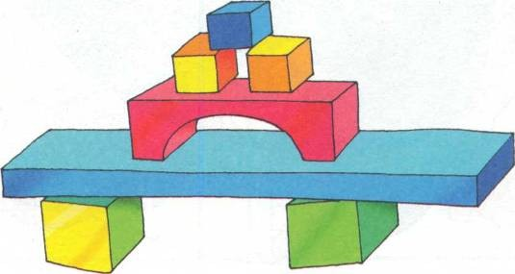
Мен 2 жасыл текшені қоямын. Мен оларға бір көк жолақты қойдым. Жолақтың үстіне қызыл Арка қойдым. Енді мен аркаға 2 кішкентай сары текшені және бір көк түсті қоямын. Ой, текшелер құлап кетуі мүмкін! Кішкентай текшелерді алу керек... Мен әдемі, түрлі-түсті ғимарат құрастырдым!
СУМЕН ОЙЫН
Жуынатын бөлмеде ойыншықтармен немесе басқа да су ойындарымен шомылу кезінде сіздің "теңізде" немесе "өзенде" қайықтарыңызбен, яхталарыңызбен, кемелеріңізбен және жануарларыңызбен не болатынын айтыңыз. Алдымен сұрақтарға толық сөйлемдермен жауап беріңіз, содан кейін оларды әңгімеге біріктіріңіз.
  - Үйрек қайда жүзеді (кит, дельфин және т. б.)? Не үшін?
Сұрақтар
  - Қайық нелерді алып келе жатыр?
  - Қайықта қандай жүк бар?
  - Қайықтың алдында нелер кездесті?
  - Қайық неге тоқтады?
  - Қайық кіммен немесе немен соқтығысқан?
  - Кеменің қайықтан айырмашылығы неде?

СИҚЫРЛЫ ПІШІНДЕР
Ересек адамның тапсырмасы бойынша түрлі-түсті қағаздан кесілген түрлі-түсті және әртүрлі геометриялық пішіндерден (фигуралардан) белгілі бір суретті салыңыз. Содан кейін осындай қызықты және ерекше суреттің қалай пайда болғанын егжей-тегжейлі айтып беріңіз.

ЕСКЕРТПЕ: суреттің бөлшектерін ақ қағаз парағына желімдеуге немесе желімдеместен қоюға болады.
Мазмұндау

Мен бір үлкен сары шаршы мен бір үлкен қызыл үшбұрыштан үй салдым. Оң жағында қоңыр тіктөртбұрыш пен екі қоңыр шаршыдан орындық жасадым. Үйдің сол жағында және 4 жасыл үшбұрыштан шыршасын жасадым.

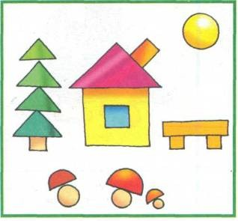
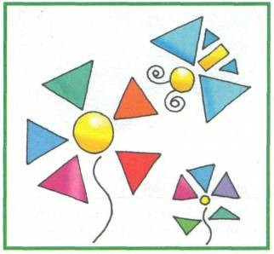
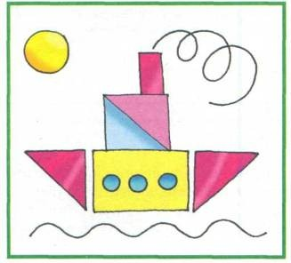
ЕРЕКШЕ ӘРЕКЕТ
Суреттерде бейнеленген 4 баланың ішінен әрекеті басқаларынан өзгеше болатын біреуін таңдаңыз. Толық, дәйекті, түсіндірме әңгімелер құрастыру арқылы өз таңдауыңызды толық түсіндіріңіз
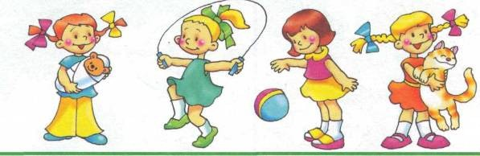
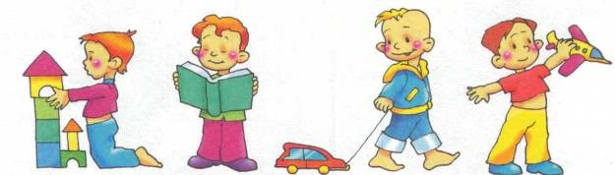

Екінші блок жаттығулары
Бірнеше сюжеттік суреттер бойынша әңгімелер құрастыру.

ТӘРТІБІ БОЙЫНША АЙТЫП БЕР
Барлық картиналарды үш түрлі оқиғаға мұқият қарастырыңыз: «Тапқыр балапан», «Кешіктірілген фотосурет», «Сақтаушы тиін». Сурет кейіпкерлерінің әрекеттері туралы толығырақ түрде айту. Жай ғана аударуға оқиғалар міндетті түрде түсіндіру, неге кейіпкерлері түссе, дәл солай. Оқиғаларды тізімдеп қана емес, кейіпкерлердің неге осылай әрекет еткенін түсіндіруді ұмытпаңыз

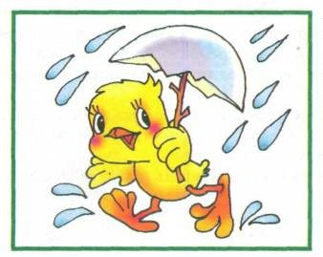
«Тапқыр балапан»

2-«Кешіктірілген сурет»
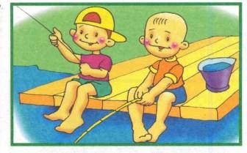
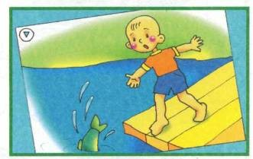

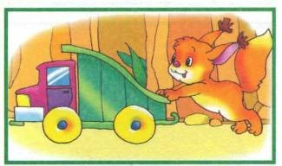
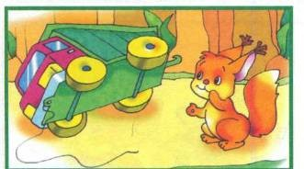
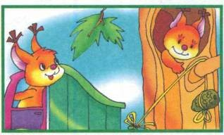
3-«Сақтаушы тиін»

10 АЙЫРМАШЫЛЫҚТЫ ТАП
Өте ұқсас екі суретті салыстырыңыз. Олардан 10 айырмашылықты табыңыз. Суреттерді белгілі бір ретпен салыстырыңыз: солдан оңға немесе жоғарыдан төменге. Барлық айырмашылықтарды тапқаннан кейін "ерекше шырша"деп аталатын әңгіме құрастырыңыз. Егжей - тегжейлі түсіндіріңіз: үйге шыршаны кім әкелді, үйде не жоқ (сынған, елде қалған, сатып алуға уақыт жоқ), балалар шыршаны қандай ерекше заттармен безендірді.
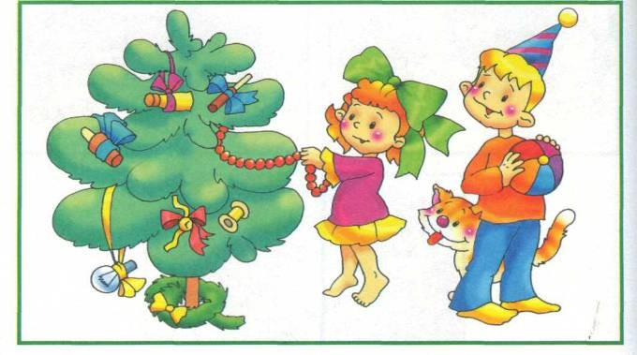
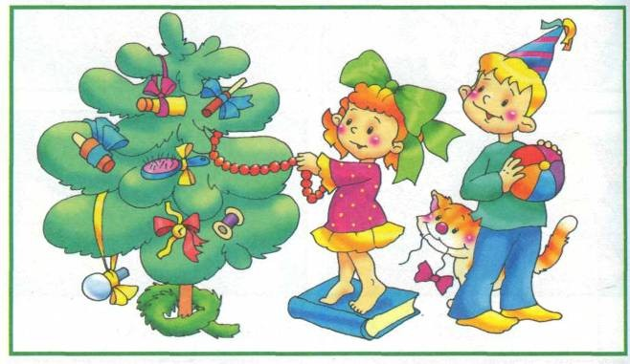

АРТЫҚ СУРЕТ
Барлық суреттерін мұқият қарап шық. Қандай сурет артық екенін анықта. Неге ол артық сюжет екенін толық айту. Суретті реті бойынша айту, теннис добы алдымен құс ұясында қалай тап болды, содан кейін ойынға оралғаны туралы толық түрде айту.

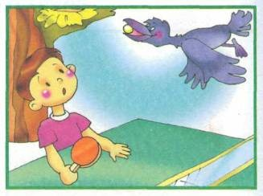
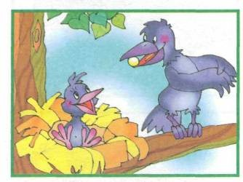
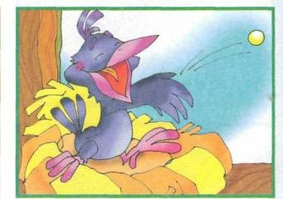
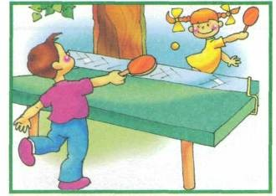
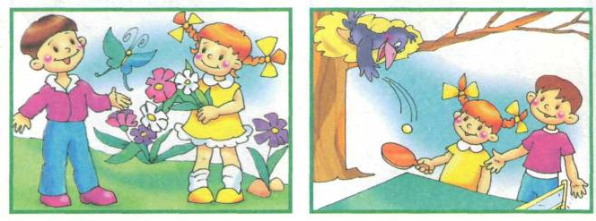
Бөтен жұмытрқа

Үшінші блок жаттығулары
Тыңдалған мәтін мен сурет бойынша әңгімелер құрастыру

ТОЛЫҚ МАЗМҰНДАУ

Мәтіндерді тыңдаңыз. Суреттерге қарап, қойылған сұрақтарға толық жауап беріңіз. Әр оқиғаны толық, мәнерлі түрде қайталау.

ЕКІ ҰЛУ
Жазда екі ұлулар үйеңкі жапырағында демалып отыр еді. Кенеттен ағаштың астында олар бұғыны көрді. Ол жас жапырақтарды жеді және ұлулар отырған жапыраққа жетуі мүмкін еді. Қорқыныштан екі ұлу да үйлеріне кіріп, жасырынды. Бірнеше минуттан кейін олар төмен қараған кезде, үйеңкі астында бұғы болмады. "Қатты шошыдым!"- деді бір ұлу. Ал екіншісі: "әрине, біз екеуміз, ол бір!»
- Ұлулар қайда отырды?
Сұрақтар
- Неліктен олар бұғыдан қорықты?
- Олар бұғыдан қалай жасырылды?
- Ұлулар ағаштан тез кете ала ма? Неліктен?
- Бұғы қайда кетті?
- Неліктен ұлулар бұғының кеткенін көрмеді?
- Бір ұлу не деді?
- Екіншісі не деп жауап берді?
- Бұғы ұлулардан қорқып кетті ме?
- Бұл әңгімеде не күлкілі?

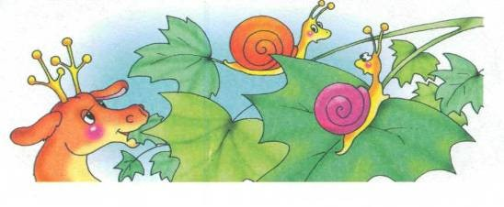
22

Төртінші блок жаттығулары
Бір сюжеттік сурет бойынша әңгімелер құрастыру

Әр суреттің мазмұнын талдаңыз. Сұрақтарға толық ұсыныстармен жауап беру. Суреттерден дәйекті, егжей-тегжейлі, толық әңгімелер құрастырыңыз.

Тосынсый
- Ұлдар қайдан келеді?
Сұрақтар
- Олардың арқасында не бар?
- Балалар қайда бара жатыр?
- Бір бала екінші баланың сөмкесіне не салды?
- Сыртта ауа-райы қандай?
- Балмұздақ жылы жерде не болады?
- "Тосынсый" дегеніміз не?
- Бала досына жағымды тосын сый жасады ма?

23
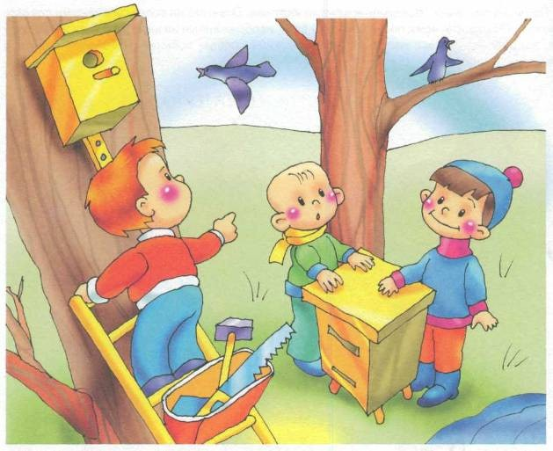
КІШКЕНТАЙ КӨМЕКШІЛЕР
Сұрақтар
Суретте жылдың қай уақыты бейнеленген?
Неге олай ойлайсың?
Бала ағашқа не іліп қояды?
Адамдар құс үйін қашан және не үшін іліп қояды?
Бала өзімен бірге баспалдақты не үшін алды?
Оның сөмкесінде не жатыр? Не үшін керек?
Құстар үйін ағаштарға қалай жақсы бекіту керек?
Баспалдақта тұрған бала не көрсетіп тұр?

24

ТАБИҒАТ ЖАЙЛЫ ӘҢГІМЕЛЕУ
Суретке мұқият қара, нелер бейнеленгені туралы айт. Жыл мезгілдерін ата. Әр жыл мезгілінде болатын табиғат құбылыстарын ата.

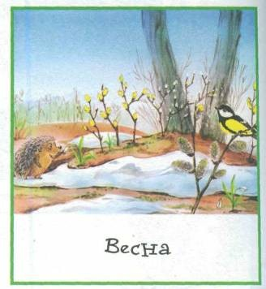
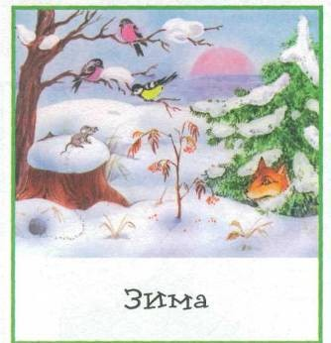
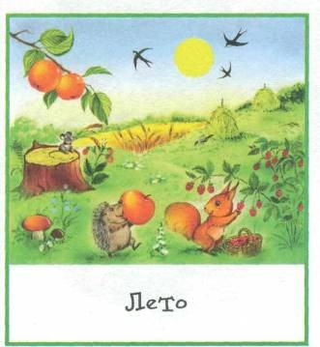
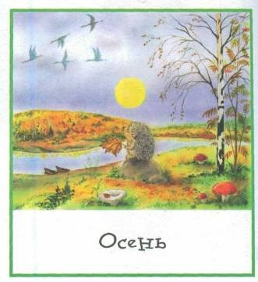
КҮЗ
ЖАЗ
КӨКТЕМ
ҚЫСҚҚҚ

25
Бесінші блок жаттығулары
Символдар бойынша әңгімелер құрастыру.

Заттардың, объектілердің және олармен әрекеттердің символдық бейнелері әртүрлі түрде ұсынылуы мүмкін:
Символ дегеніміз не? Бұл шартты белгі, басқа, әдетте, көптеген суреттердің өкілі болып табылатын сурет. Баланы үйрету кезінде таңбаларды пайдалану негізгі нәрсені түзетуге және маңызды емес нәрсені бөлуге мүмкіндік береді. Көптеген психологтардың пікірінше, символдармен ойнау баланың ақыл-ой жасын арттырады, оның ойлауының жоғары деңгейге өтуіне ықпал етеді.
ҚОЛДАУ СУРЕТТЕРІ

Тірек суреттерді пайдалана отырып, әңгімені түсіндіру. Оқиғаны тыңдап, олар бойынша әңгімені қайтала.

ЖАСЫЛ ОРАМАЛ
Мила жасыл орамал сатып алды. Ол тегіс, жібек, қылқаламмен-көзге көрінетін! Мила мектепке орамал кигісі келді. Мила сөреден шарфты алған кезде, ол мыжылған болып шықты. Мен орамалды үтіктей бастадым. Бірақ мұнда, өкінішке орай, ас үйде телефон шырылдады. Мила бөлмеден шығып, темірді шарфқа қалдырды... Мила бөлмеге кіргенде, ол жасыл орамал жоқ екенін түсінді!

26

МЕНІҢ ОЙЫНШЫҚТАРЫМ

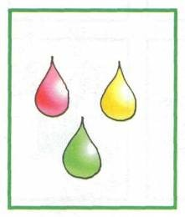
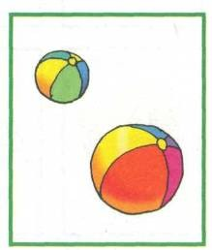
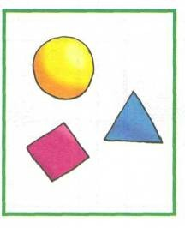
Кілемге 8-10 ойыншық салыңыз. Сипаттама схемасын қолдана отырып, әр ойыншық туралы әңгіме құрастыр.

ТҮС ПІШІН КӨЛЕМІ

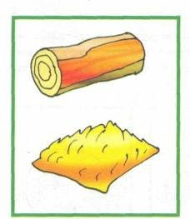

МАТЕРИАЛ БӨЛШЕКТЕРІ ІС-ӘРЕКЕТ

27
Пайдаланылған әдебиеттер тізімі:
- Ткаченко Т. А, В. Трубицына, Ю. Трубицыной. /Большая книга заданий и упражнений на развитие связной речи малыша / Ил. — М.: Изд-во Эксмо, 2006. — 136 с.
- Филичева.Т.Б. Дети с общим недоразвитием речи:Учебно – методическое пособие для логопедов и воспитателей.М. «Гном - пресс» 1999-80 б.
- Балқыбекова.В.С. Формирование произношении у детей – казахов с общим недорозвитием речи.Вестник АГУ им Абая серия «Психолого – педагогические науки » №4 – 2001.с 58 – 63 .
- Лубовский.В.И. Психологические проблемы диагностики аномального развития детей – М., Педагогика 1989. – 104 б.
- Петрова.В.Г. Психология умственно отсталого ребенка.М.,2001. 13.Каше Г.А. Подготовка к школе детей с недостатками речи. – М.,Просвещении 1985.
- Өмірбекова Қ.Қ./Сөйлеу тілі жалпы дамымаған (IV деңгей) балалармен логопедиялық жұмыс ұйымдастыру. – Алматы: 2015.– 72 бет

28

Мазмұны

Кіріспе | 3
Негізгі бөлім | 5
1.Зият бұзылысы бар балалардың сөйлеу тілінің сипатттамасы | 5
2. Байланыстырып сөйлеуін дамыту | 9
3. Жаттығулар жинағы | 14
Әдебиеттер тізімі | 28

